TP : les ondes ultrasonores
Capacités expérimentales
Produire une perturbation et visualiser sa propagation dans des situations variées, par exemple : onde sonore, onde le long d’une corde ou d’un ressort, onde à la surface de l'eau.
Déterminer, par exemple à l’aide d’un microcontrôleur ou d’un smartphone, une distance ou la célérité d’une onde. Illustrer l’influence du milieu sur la célérité d’une onde.
Déterminer la période, la longueur d'onde et la célérité d'une onde progressive sinusoïdale à l'aide d'une chaîne de mesure.
Capacités mathématiques
Utiliser les représentations graphiques des fonctions sinus et cosinus
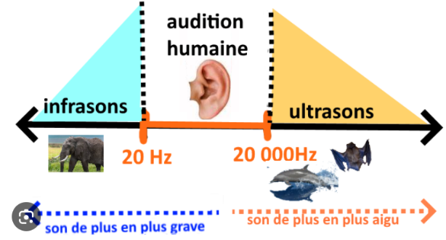

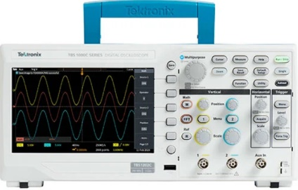
- L’oscilloscope, présentation
L'oscilloscope est un appareil de mesure essentiel en physique qui permet de visualiser des signaux électriques variables au cours du temps. Il affiche la forme d'onde d'une tension sur un écran, généralement sous forme d'un graphe représentant la tension en fonction du temps. Cette courbe s’appelle l’oscillogramme. Cela permet d'analyser la période (ou fréquence), l'amplitude, etc…
Voici le type de courbe que l’oscilloscope permet de visualiser :
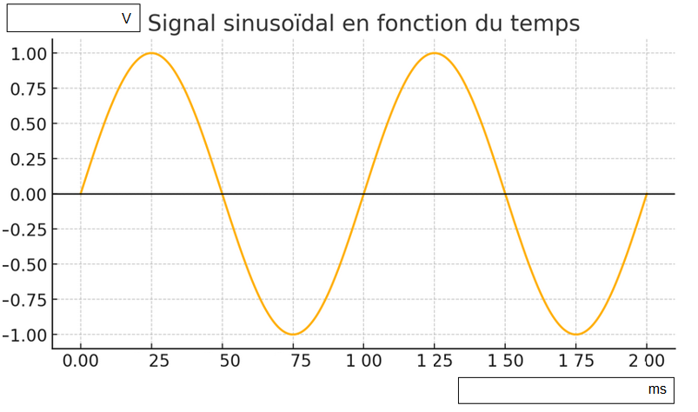
Complète le document en précisant : le motif élémentaire, l’amplitude, la période, la fréquence, un titre pour chaque axe.

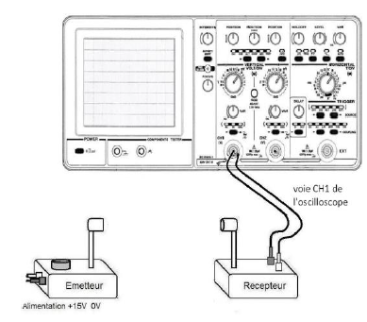
- Mesurer la période temporelle des ultrasons
On dispose d’un émetteur et d’un récepteur à ultrasons reliés à un oscilloscope.
Visualiser sur l’écran de l’oscilloscope le signal du récepteur en faisant les réglages nécessaires pour obtenir deux ou trois motifs élémentaires.
Reproduire l’oscillogramme obtenu ici :

Déterminer alors :
- la période T

- la fréquence v

- Ces ondes sont-elles véritablement des ultrasons ?

- Mesure de la période spatiale des ultrasons
Donner la définition de la longueur d’onde (ou période spatiale) :

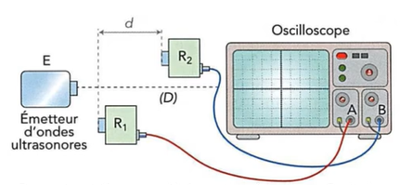

On réaliser avec deux récepteurs l’expérience suivante et on visualise avec l’oscilloscope les signaux reçus par R1 et R2 :
Le récepteur R1 sera fixe et R2 sera mobile.
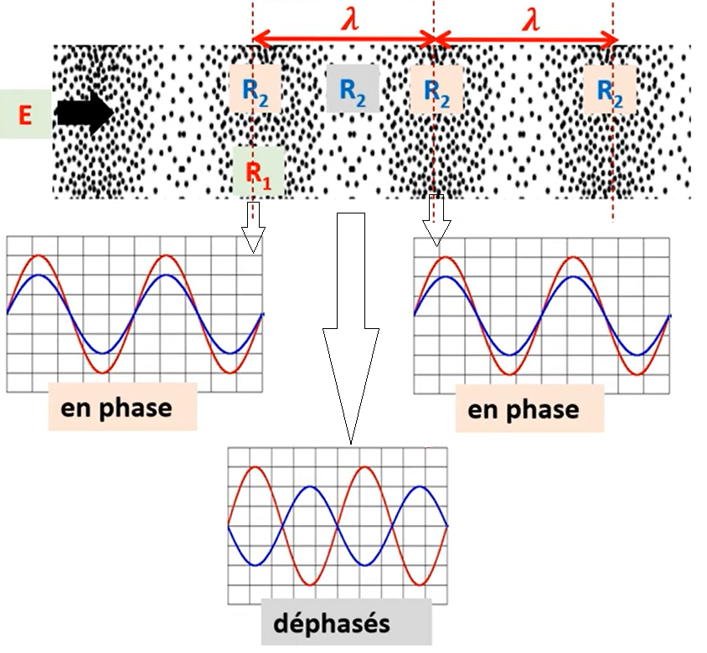
- Placez R1 et R2 cote à cote (les signaux sont en phase)
- Déplacez doucement R2 : les signaux sont déphasés !
- Continuez à déplacer R2 jusqu’à ce que les signaux soient à nouveaux en phase : cette distance est la longueur d’onde !
- Il suffit alors de mesurer la distance R1R2 en phase qui est la longueur d’onde.
- Pour avoir une meilleure précision, refaire ce processus pour 10 longueurs d’ondes (on compte dix rephasages).

Déterminer la longueur d’onde λ

- Célérité (vitesse) des ondes ultrasonores
A partir de cette expérience, déterminer la vitesse des ultrasons dans l’air. Faire un schéma de l’oscillogramme et expliquez votre méthode.

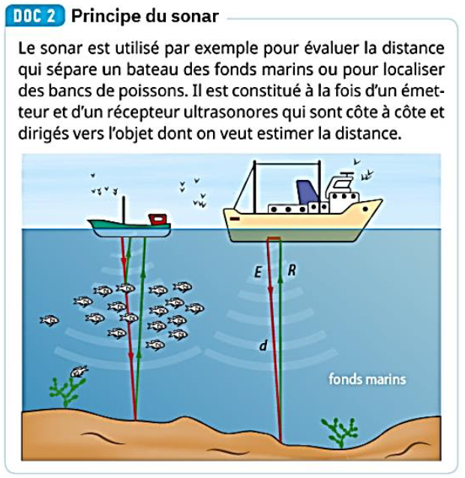
- Application : le sonar
On va utiliser la célérité des ondes ultrasonores calculée précédemment pour étudier le principe du sonar.
Le signal émis par l’émetteur d’ultrasons rencontre un obstacle (fond marin, banc de poissons …). Une partie du signal est alors réfléchie vers le sonar qui détecte un écho du signal initial grâce au récepteur.
Le temps qui s’écoule entre l’émission et la réception du signal permet de calculer la distance entre le sonar et l’obstacle.
Il faudra mettre l’émetteur en mode « salves ».
Proposer une expérience (avec schéma) pour illustrer le sonar.

